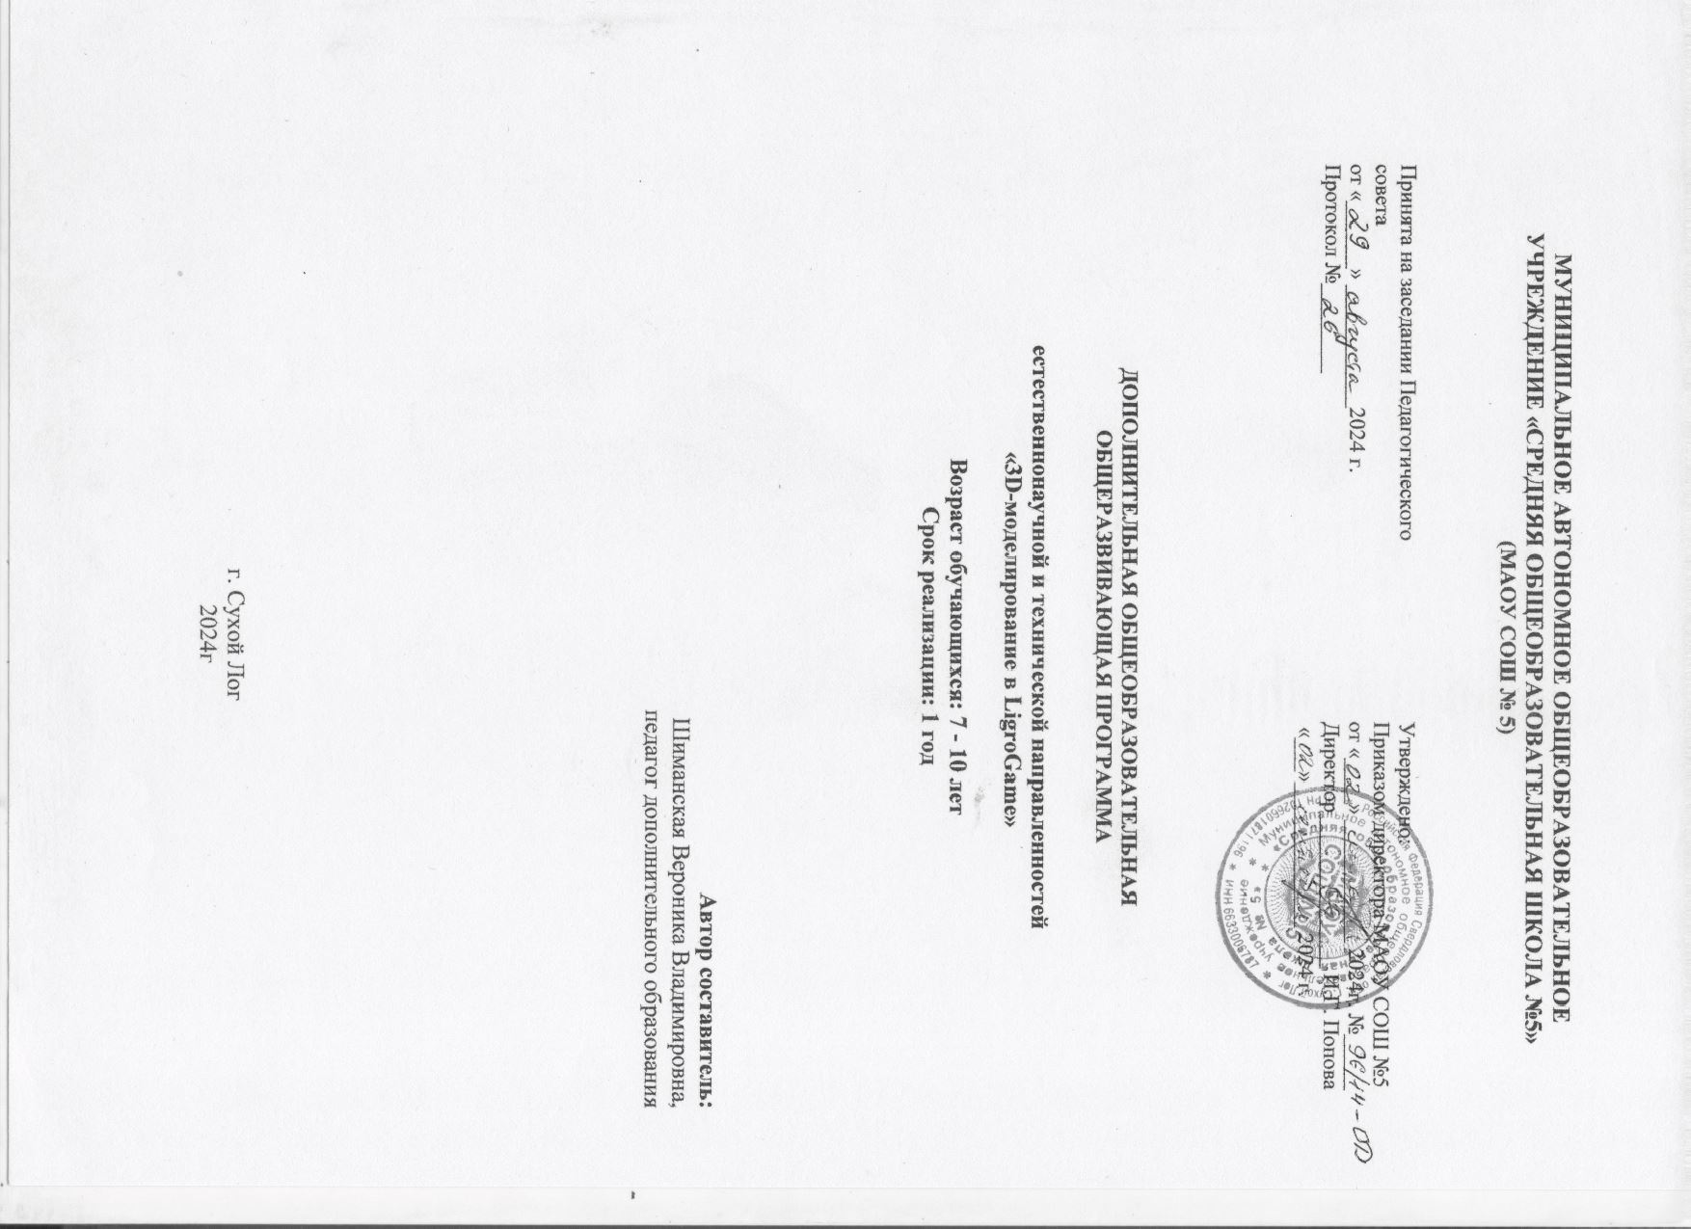

**Введение**

В настоящее время актуальным направлением развития современных форм технического творчества детей является так называемый STEM-подход – образовательное международное направление, призванное создать условия для формирования ранних форм профориентации для наукоемких и инженерных специальностей. Эта мировая тенденция связана с возрастанием значения человеческих ресурсов для сложного технологического мира, где значимость сырьевых ресурсов снижается в связи с новыми экономичными и экологичными решениями на основе нано и IT-технологий. Реализация данного направления в отечественной педагогической практике имеет определенные трудности, связанные с методикой и средствами обучения, которые должны быть ориентированы на концептуальные основы STEM-подхода, (аббревиатура от Science — естественные науки, Technology — технологии, Engineering — инжиниринг, проектирование, Mathematics — математика) где предполагается практика, объединяющая разрозненные естественно - научные знания в единое целое. Данная программа реализует STEM-подход на основе комплекса оригинальных авторских дидактических пособий к программе, направленных на развитие STEM-компетенций детей младшего школьного возраста.

Программа «**3D-моделирование в LigroGame»** (автор-разработчик Молоднякова А.В.) является модульной программой, направленной на развитие интереса учащихся к техническому творчеству и предметам естественно-научного цикла на основе образовательной технологии компьютерного 3D-моделирования в программе ЭВМ «LigroGame», ориентации детей в познавательной и проектно-исследовательской деятельности на новые стандарты в сфере инженерного образования, связанные с концепцией цифрового производства и конвергенции технологий.

**Основная цель программы** – развитие технического творчества, объемно-пространственного и инженерного мышления, естественно-математических представлений детей, навыков проектной деятельности на основе технологии 3D-моделирования в программе ЭВМ «LigroGame».

**В школе предмет «3D-моделирование в LigroGame» поможет учащимся:**

* развить пространственное, логическое и алгоритмическое мышление, системное мышление и творческие способности;
* овладеть методами познания и исследования окружающего мира на основе моделирования;
* овладеть навыками компьютерного математического 3D моделирования, используя для создания модели объемные геометрические тела;
* определять логические связи между предметами и/или явлениями, обозначать данные логические связи с помощью знаков в схеме;
* использовать для конструктивно-технической деятельности схемы, чертежи и знаково-символические модели;
* получить первоначальные представления о проектной деятельности на основе 3D-технологий: 3D-моделирование, 3D печать, виртуальные технологии;

Данная программа представляет собой вариант программы организации внеурочной деятельности младших школьников. Предусмотренные программой занятия могут проводиться в смешанных группах, состоящих из учащихся младшего школьного возраста разных классов (1 - 3кл.) и параллелей. Программа является модульной и состоит из 3-х автономных модулей (общим объѐмом 64 ч). Программа предполагает как проведение регулярных еженедельных внеурочных занятий со школьниками, так и возможность организовывать занятия крупными блоками — «интенсивами» («погружения» в тему проекта, экскурсии, и т.п.). Каждый из модулей предполагает организацию определѐнного вида внеурочной деятельности младших школьников и направлен на решение своих педагогических задач.

**Основные модули программы**

|  |  |  |  |  |
| --- | --- | --- | --- | --- |
| **№** | **Название модуля** | **Теория** | **Практика** | **Всего** |
| **1.** | **Изучаем свойства объемных геометрических тел, интерфейс и команды программы ЭВМ «LigroGame»** | **4** | **17** | **21 ч.** |
| **2.** | **Разработка 3D моделей на объемных геометрических телах в программе ЭВМ «LigroGame»** | **4** | **16** | **20 ч.** |
| **3.** | **Проектная деятельность на основе 3D моделей «LigroGame»** | **6** | **17** | **23 ч.** |
|  | **Итого** |  |  | **64 ч.** |

**Примерное содержание занятий *Модуль 1.* Изучаем свойства объемных геометрических тел, интерфейс и команды программы ЭВМ «LigroGame»**

1.Тема: Морфологический анализ объекта на основе модели «элемент мира-признак-значение признака»: составление схемы объекта «LigroGame». Знакомство с интерфейсом главного меню программы ЭВМ «LigroGame». Интерфейс окна редактора или режим «создать проект».

2.Тема: Признак «форма». Знакомство с геометрическими объемными телами, раздел «галерея Осьминога». Команды создания форм. Печать 3D файлов геометрических тел для экспериментов.

3.Тема: Изучаем свойства объемных тел. Игры с «Черепашкой»: математические эксперименты на изучение свойств объемных тел, определение плоских проекций тел, графическое изображение проекций сторон в чертежах «Черепашка». Осваиваем команду «переключатель вида» в программе ЭВМ.

4.Тема: Проекционное конструирование на пособии «Черепашка»: решение пространственных задач на проекциях 3-х видов. Эксперименты с геометрическими объемными телами в программе ЭВМ. Изучаем команду «поворот форм». Команды с формами: «перемещение», «копирование», удаления форм и отмены последних действий.

5.Тема: Команды с формами: «изучаем команду «масштабирование»: проект «Башня».

6.Тема: Команды с формами: наложение на форму «материала/текстуры», наложение цвета, проект «цветные кубики».

7.Тема: «Играем со «Змейкой»: изучаем команду «объединить/разъединить форму». Проект «куб».

**Примерное содержание занятий *Модуль 2.* Разработка 3D моделей на объемных геометрических телах в программе ЭВМ «LigroGame».**

Содержание деятельности модуля направлено на изучение свойств геометрических тел в проектной деятельности, умения анализировать и определять значения признаков объекта на основе схемы «LigroGame», развитие технологических навыков 3D-моделирования в программе ЭВМ «LigroGame».

**Темы проектов:**

*1.Форма «шар». Проект «гусеница».*

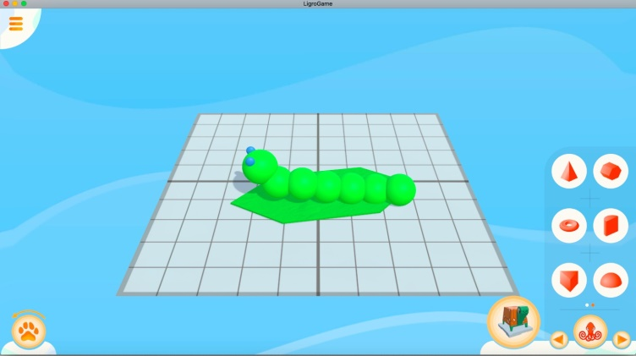

*2.Форма «куб». Проект «кит».*

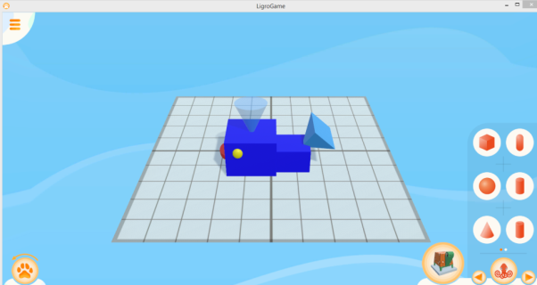

*3.Форма «конус». Проект «волчок».*

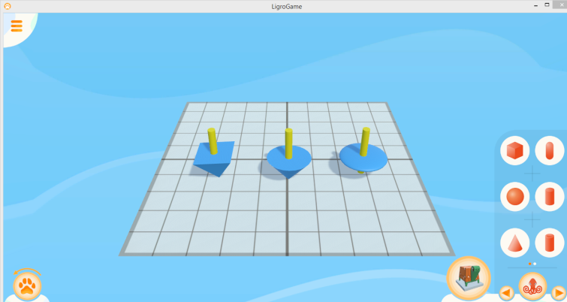

*4.Форма «цилиндр». Проект «ракета».*

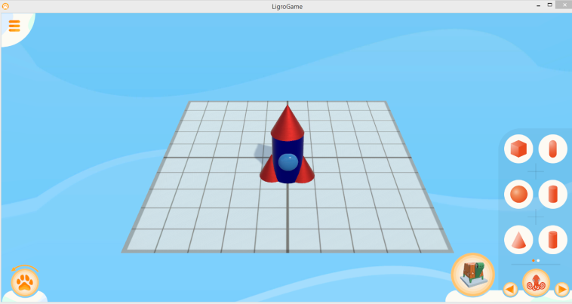

*5.Форма «тор». Проект «осьминожка».*

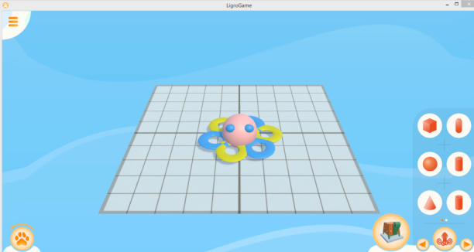

*6.Форма «пирамида». Проект «краб».*

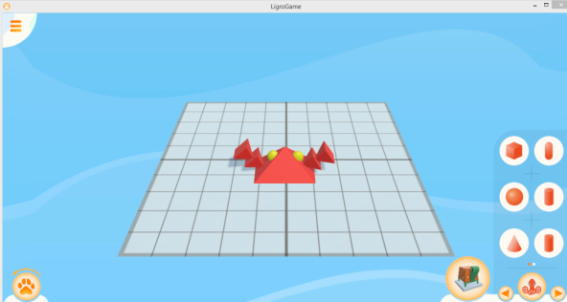

*7.Форма «капсула». Проект «скафандр для космонавта».*

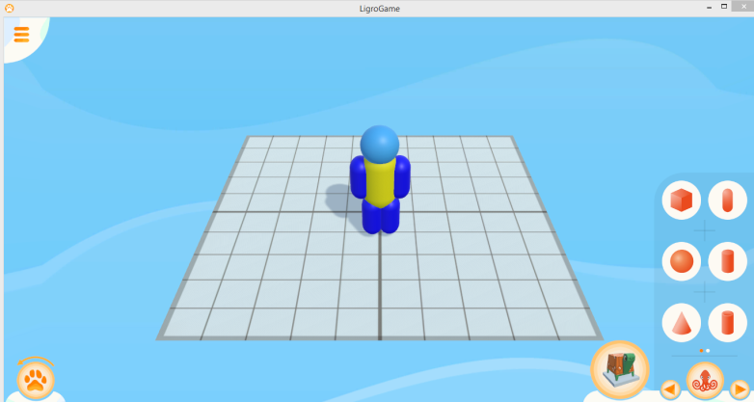

*8.Форма «труба». Проект «свистулька».*

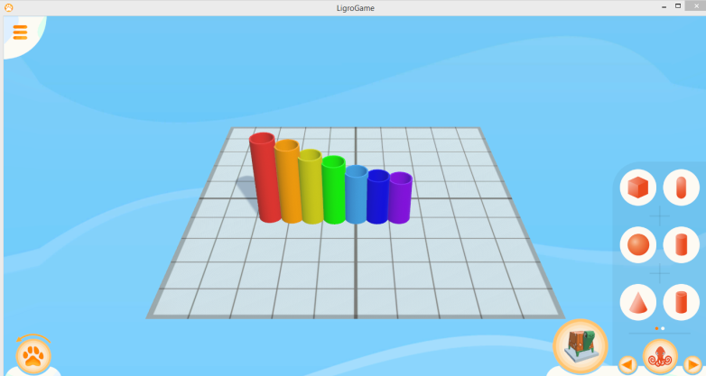

*9.Форма «полушар». Проект «божья коровка».*

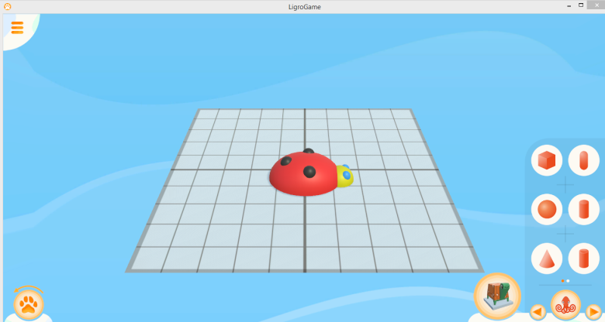

*10.Форма «полуцилиндр». Проект «кораблик».*

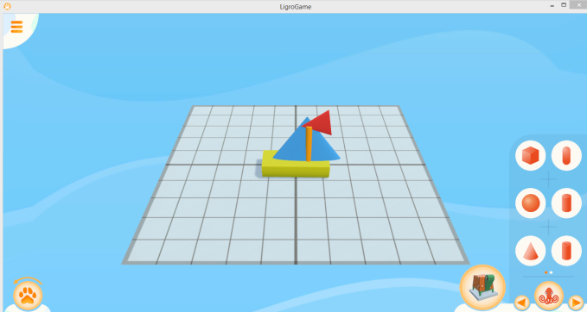

*11.Форма «треугольная призма». Проект «коралловая рыбка».*

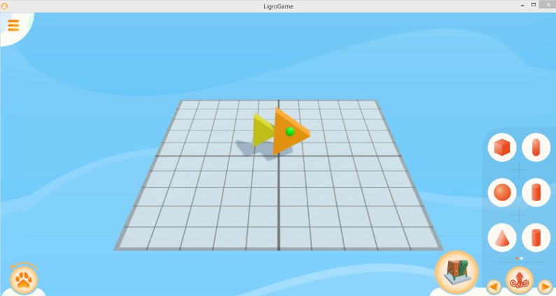

*12.Форма «шестигранная призма». Проект «Самоделкин».*

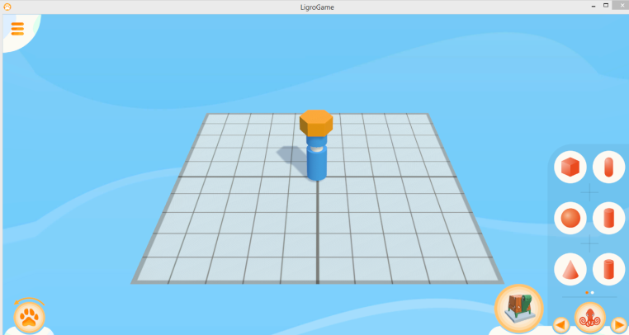

**Примерное содержание занятий *Модуль 3.* Проектная деятельность на основе 3D моделей «LigroGame»**

Содержание деятельности модуля направлено на овладение учащимися навыками проектной деятельности на основе 3D технологий.

**1*. Проект «Марсианские хроники».***

3D-моделирование в «LigroGame»*: космическая ракета, космическая станция, скафандр для космонавта, космический дом, космический вездеход.*

*Проектная деятельность на платформе https://cospaces.io/edu/*

*Знакомство с интерфейсом платформы, функциями загрузки 3D модели, функциями изменения модели. Изучение основных команд на карточках, назначение скриптов модели.*

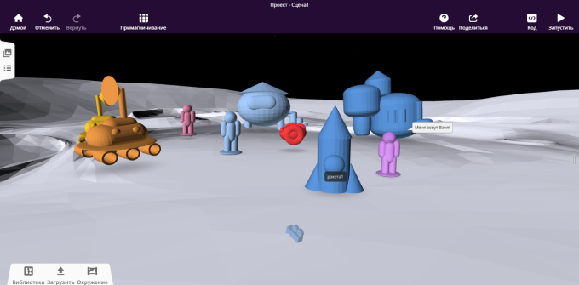

***2.Проект «SMART - CITY».***

3D-моделирование в «LigroGame»*: автомобиль будущего, дом будущего, геометрик мебель и посуда, игрушки.*

***3.Проект «В мире животных: изучаем мир живых организмов»***

*Создаем модели экосистем****.***

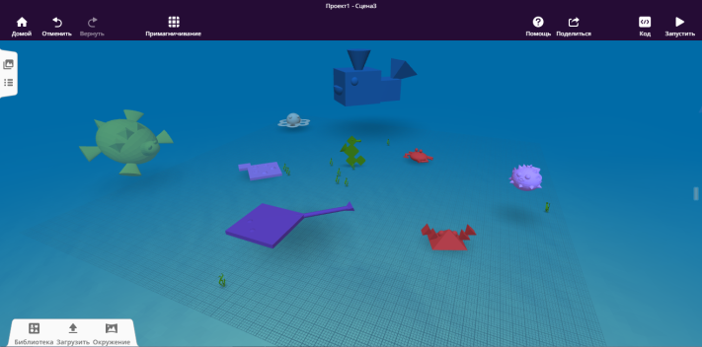

3D-моделирование в «LigroGame»*:*

*Насекомые: божья коровка, бабочка, стрекоза;*

*моллюски – улитка;*

*морские обитатели – морская звезда, крабик,*

*пресмыкающиеся – крокодил, черепаха;*

*животные – львенок, птичка-дрозд.*

***4.Проект «Удивительные предметы своими руками».***

*Разработка новых моделей на основе простых прототипов предметов детской игры и быта.* Учимся подбирать варианты значений для нового объекта на основе «матрицы LigroGame».

***5.Дизайнерское бюро на основах направления живописи «кубизм».***

*Знакомство с направлением живописи «кубизм», использование геометрического рисунка как эскиза 3D модели.*

***6.Интерактивный проект «Подводный Город».***

*Система «город» на 3D моделях с использованием приемов бионики.*

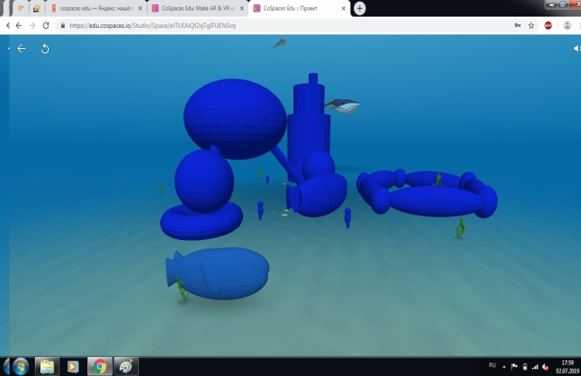

*Список литературы:*

1. Парциальная образовательная программа «ИГРАЕМ и МОДЕЛИРУЕМ в LigroGame» / Алена Молоднякова. Издательские решения, 2022.-144 с., цветная обложка, ч/б печать, А4
2. LigroGame: руководство пользователя/Алена Молоднякова, Павел Мочалов.: Издательские решения, 2022.- 68 с., цветная печать, А5
3. ИГРАЕМ и МОДЕЛИРУЕМ в LigroGame: Руководство к играм/ Алена Молоднякова. Издательские решения, 2022.- 96 с., цветная печать, А5
4. *Нестеренко А. А.* Мастерская знаний: Проблемно-ориентированное обучение на базе ОТСМ-ТРИЗ. Учеб. пособие для / под редакцией А. А. Нестеренко. — М.: BOOKINFILE, 2013. — 591с
5. Плейлист «электронной среды для 3D моделирования LigroGame»: <https://www.youtube.com/playlist?list=PLo2QNDTP7FokuaQe0pKe7A0MXYN-bJxAM>